La construction d’une réflexion collective au service de la réussite
Une pédagogie active et déductive

Pourquoi les élèves sont-ils tout d’abord réticents au projet ?
…………………………………………………………………………………………………………………………

Pourquoi les élèves décident finalement de participer au projet en dehors des cours ?
……………………………………………………………………………………………………………………………………………………………………………………………………………………………………………………

Complétez le tableau ci-dessous des séances Quelles évolutions peut-on remarquer ?
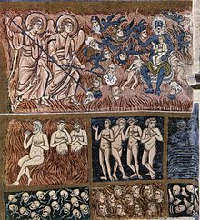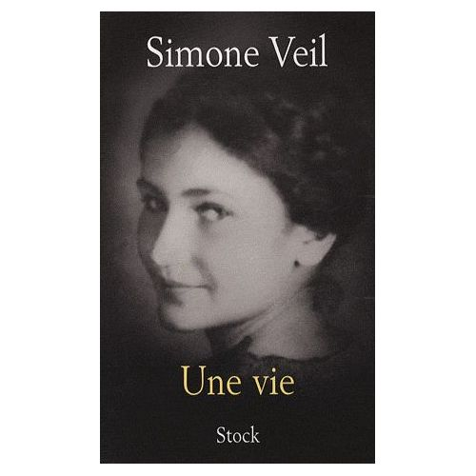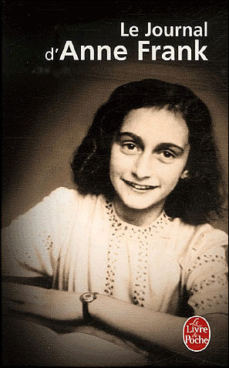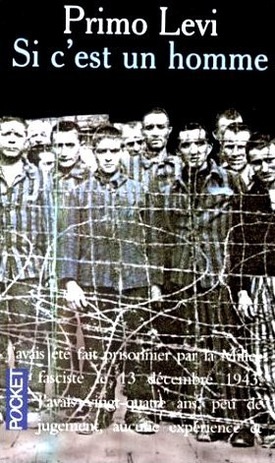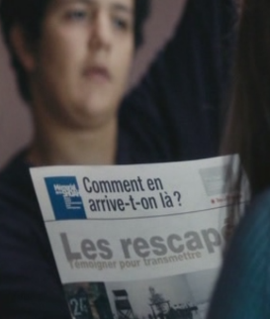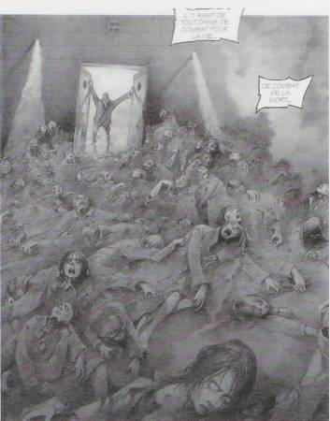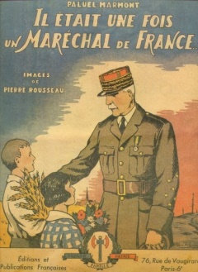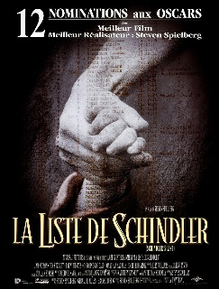

 | Documents utilisés ou évoqués | Attitude des élèves | Travail en groupe ou individuel | Résultat : avancée ou échec
Cours d’Histoire des Arts
Séance de travail 1
Séance de travail 2
Séance de travail 3
Visite du Mémorial
Séance de travail 4
Rencontre avec Léon Zyguel
Séance de travail 5

Pourquoi l’utilisation d’internet, dont les élèves sont très friands, conduit-elle d’abord à l’échec ?
……………………………………………………………………………………………………………………………………………………………………………………………………………………………………………………
…………………………………………………………………………………………………………………………

En quoi ce passage illustre-t-il l’échec des élèves se contentant d’internet ?
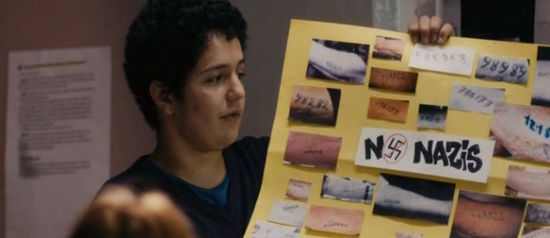
……………………………………………………………………………………………………………………………………………………………………………………………………………………………………………………
- Séquence Visite au Mémorial de la Shoah (00 :50 :25 – 00 :54 :28)

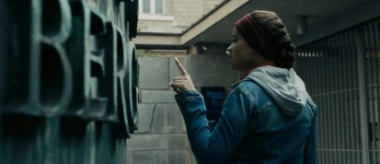 | 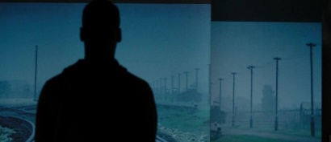 | 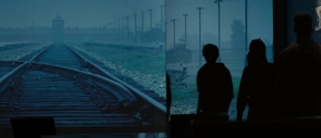 | 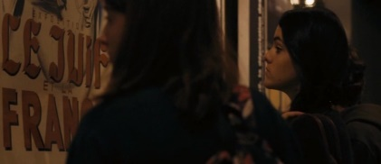
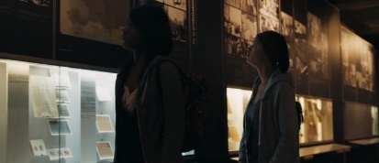 | 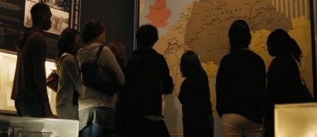 | 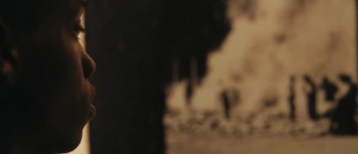 | 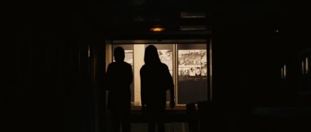
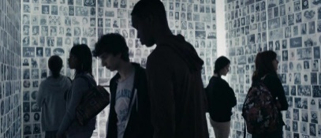 | 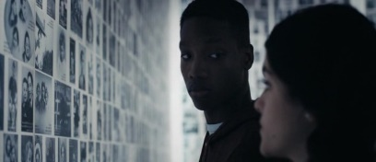 | 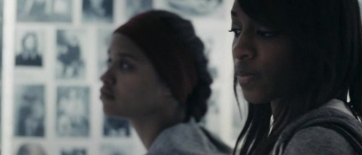 | 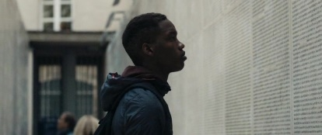

Comment les élèves découvrent-ils l’Histoire de la Shoah ?
……………………………………………………………………………………………………………………………………………………………………………………………………………………………………………………

Pourquoi le plan 4 avec Camélia est important pour expliquer l’impact de la visite sur les élèves ?
……………………………………………………………………………………………………………………………………………………………………………………………………………………………………………………

En quoi le premier plan est-il symbolique de leur visite ?
……………………………………………………………………………………………………………………………………………………………………………………………………………………………………………………
……………………………………………………………………………………………………………………………………………………………………………………………………………………………………………………

Quel plan est construit de la même façon ? Pourquoi ?
……………………………………………………………………………………………………………………………………………………………………………………………………………………………………………………

Quel lien peut-on faire entre le plan 9 (salle des portraits) et le 12 (mur des noms) ?
……………………………………………………………………………………………………………………………………………………………………………………………………………………………………………………

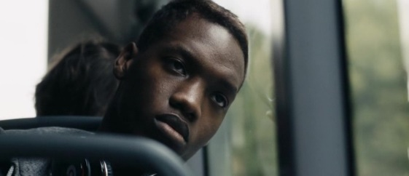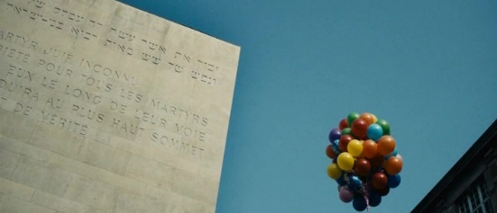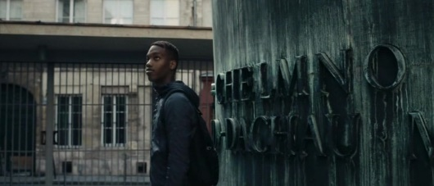

En quoi la fin de la séquence montre que la visite a eu un impact sur les élèves ?
……………………………………………………………………………………………………………………………………………………………………………………………………………………………………………………
……………………………………………………………………………………………………………………………………………………………………………………………………………………………………………………
……………………………………………………………………………………………………………………………………………………………………………………………………………………………………………………

Comparez le premier plan de la séquence avec le dernier plan dans le mémorial. Que constatez-vous ?
……………………………………………………………………………………………………………………………………………………………………………………………………………………………………………………
……………………………………………………………………………………………………………………………………………………………………………………………………………………………………………………
Comment comprenez-vous le montage des 4 derniers plans sur Malik à la sortie de la visite du Mémorial de la Shoah ?
……………………………………………………………………………………………………………………………………………………………………………………………………………………………………………………
……………………………………………………………………………………………………………………………………………………………………………………………………………………………………………………
……………………………………………………………………………………………………………………………………………………………………………………………………………………………………………………
……………………………………………………………………………………………………………………………………………………………………………………………………………………………………………………

- Séquence Rencontre avec Léon Zyguel (01 :02 :16 – 01 :10 :34)
- 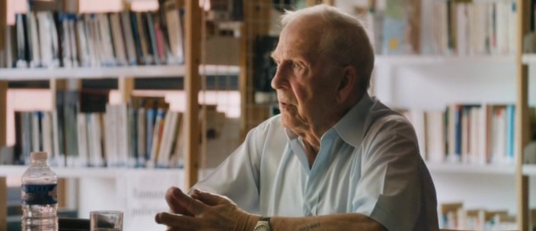
Utilisez la planche de photogramme du livret Elève sur le film.

Où sommes-nous dans cette séquence ? Que voit-on derrière Léon Zyguel ? Que peut-on en déduire sur l’enjeu de cette séquence ?
……………………………………………………………………………………………………………………………………………………………………………………………………………………………………………………
……………………………………………………………………………………………………………………………………………………………………………………………………………………………………………………

Combien de parties voyez-vous dans l’intervention de Léon Zyguel ?
……………………………………………………………………………………………………………………………………………………………………………………………………………………………………………………
…………………………………………………………………………………………………………………………

Comment la réalisatrice nous présente l’arrivée de Léon Zyguel ? (Cadrage, jeu des personnages, son…) quelle impression cela crée-t-il sur le spectateur ?
……………………………………………………………………………………………………………………………………………………………………………………………………………………………………………………
……………………………………………………………………………………………………………………………………………………………………………………………………………………………………………………

Qu’apprend-on sur Léon Zyguel lors de son intervention ?
……………………………………………………………………………………………………………………………………………………………………………………………………………………………………………………
…………………………………………………………………………………………………………………………

Quelle technique cinématographique est utilisée pour filmer cette séquence et montrer qu’il y a échange et communication entre les élèves et lui ?
…………………………………………………………………………………………………………………………

Pourquoi y a-t-il une fermeture au noir dans la séquence ?
…………………………………………………………………………………………………………………………

Comment les élèves sont-ils filmés tout au long de la séquence ? Comment évolue le cadrage et pourquoi à votre avis ?
……………………………………………………………………………………………………………………………………………………………………………………………………………………………………………………
…………………………………………………………………………………………………………………………

Quel élément cinématographique fait son apparition lorsque Léon Zyguel évoque l’appel de son père pour aller vers les « camps sanitaires » ? Que signifie-t-il selon vous ?
……………………………………………………………………………………………………………………………………………………………………………………………………………………………………………………
…………………………………………………………………………………………………………………………

Cette séquence est traitée sur un temps plus long, une durée de 8 minutes. De quel genre cinématographique se rapproche-t-elle ? Justifiez votre point de vue.
……………………………………………………………………………………………………………………………………………………………………………………………………………………………………………………
…………………………………………………………………………………………………………………………

Quel message vient conclure le témoignage de Léon Zyguel ? En quoi cela a-t-il un écho particulier pour les élèves ?
……………………………………………………………………………………………………………………………………………………………………………………………………………………………………………………
…………………………………………………………………………………………………………………………
……………………………………………………………………………………………………………………………………………………………………………………………………………………………………………………
…………………………………………………………………………………………………………………………

En quoi le texte lu par Léon Zyguel est d’une très grande importance ?
……………………………………………………………………………………………………………………………………………………………………………………………………………………………………………………
…………………………………………………………………………………………………………………………
……………………………………………………………………………………………………………………………………………………………………………………………………………………………………………………
…………………………………………………………………………………………………………………………

-------------------------------------------

Expliquez quels changements dans le comportement des élèves peut-on constater au fur et à mesure des sorties pédagogiques faites par la classe.

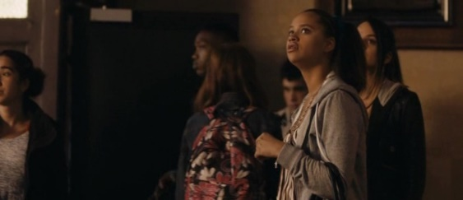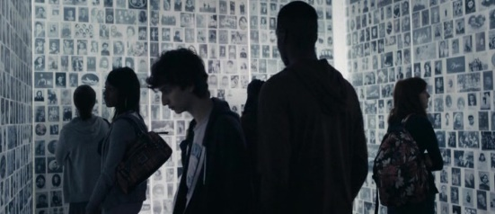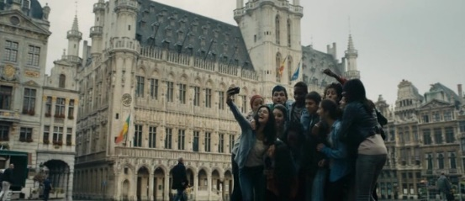
A l’église Au Mémorial A Bruxelles
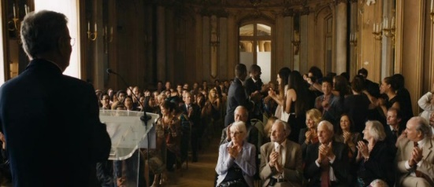
A l’école militaire
…………………………………………………………………………………………………………………………
…………………………………………………………………………………………………………………………

Comment comprenez-vous la citation de Léon Blum présente dans le lycée : « J’ai souvent pensé que la moralité consiste en le courage de faire un choix » ?
……………………………………………………………………………………………………………………………………………………………………………………………………………………………………………………

Stéphane RAUSER, formateur Cinéma DAAC

